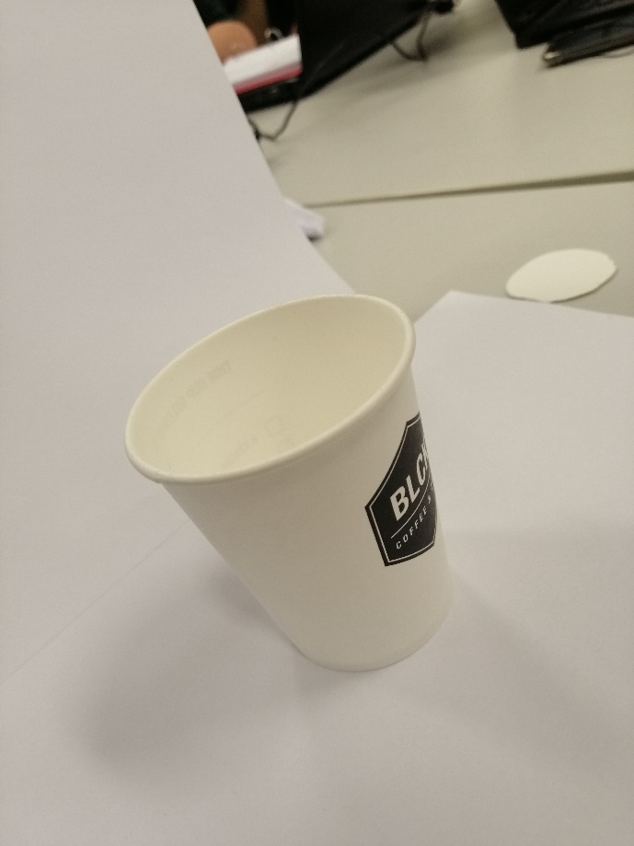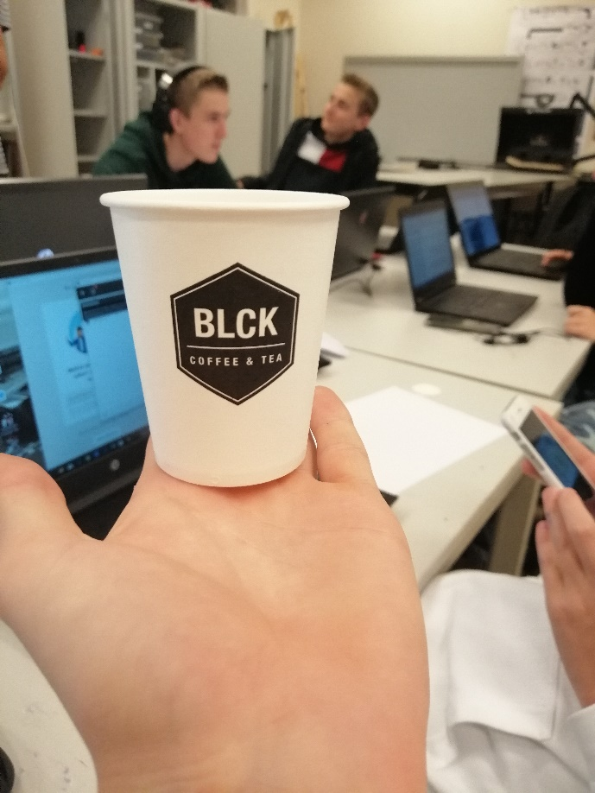
Water dicht
Licht
Goedkoop
Stevig
Brandbaar

Plastic. Plastic is ook waterdicht goedkoop en stevig het is alleen niet brandbaar
Aluminium. Aluminium is ook waterdicht goedkoop en stevig en is ook niet brandbaar.

1 kartonnen bekertje weegt 0,2 gram
Het bekertje is 8cm hoog en 7cm breed

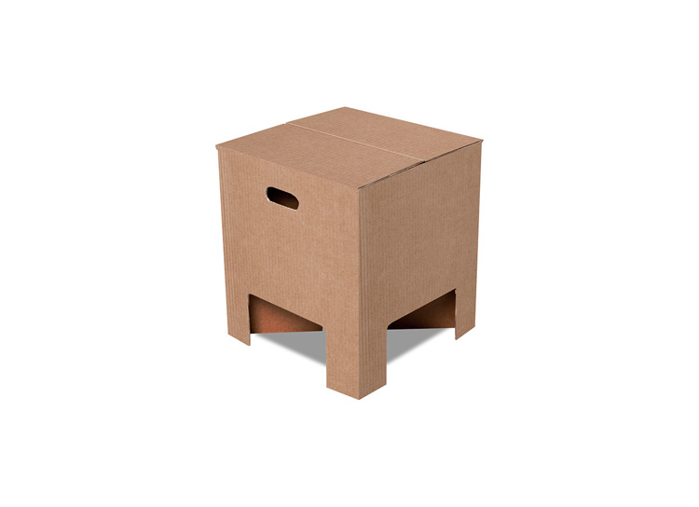
Stevig
Goedkoop
Ribbeltjes tussen de 2 platen in
Licht
Bruin

Plastic. Van plastic kun je ook een kruk maken die licht stevig en goedkoop is.
Aluminium. Aluminium is ook licht stevig en goedkoop.

1 kartonnen kruk 32 gram
Het krukje is 45 cm hoor en 30 cm breed.

